Pont du Casse, le 3 mai 2022 POUR DIFFUSION IMMÉDIATE

DE SANGOSSE acquiert BIOVITIS
Nous avons le plaisir d'annoncer l'acquisition de la société BIOVITIS basée à Andernos (33).
Spécialisée dans la protection et la biostimulation naturelle des végétaux, elle commercialise avec succès en vigne des préparations naturelles de plantes.

DE SANGOSSE est le leader des solutions de Biocontrôle en France et un acteur de référence au niveau mondial. Par cette acquisition, DE SANGOSSE ajoute à son portefeuille de technologies alternatives à la chimie conventionnelle une nouvelle famille, celle des plantes.
La phytothérapie agricole « Soigner les plantes par les plantes » ouvre une nouvelle voie prometteuse de la transition agroécologique attendue par les filières végétales, la société civile et les pouvoirs publics.
Produites en France, les solutions fongicides originales homologuées par BIOVITIS en substance de base sont sans classement éco-toxicologique, sans ZNT, sans DRE et sans LMR grâce à leurs principes actifs issus de plantes.
Les produits sont prêts à l'emploi, concentrés et stables. Agissant sur plusieurs sites actifs des parasites, ils ne sont pas soumis aux phénomènes de résistance et sont Utilisables en Agriculture Biologique (UAB).
L’expertise unique et la dynamique d’innovation de la Recherche & Développement engagée par BIOVITIS vont permettre à brève échéance d’élargir le champ d’application de ses solutions naturelles sur d’autres cultures majeures comme les céréales, l’arboriculture, le maraîchage et les traitements de semences.
BIOVITIS a développé un savoir-faire de fabrication et d’extraction qui respecte l’intégrité des propriétés des plantes qui les composent. Les investissements industriels sur le site en « Eco conception » d’Andernos intégrant traçabilité et recyclage, assurent à la société de se projeter dans une cinétique de croissance forte.
BIOVITIS continuera à opérer en tant qu'entreprise autonome et conservera son identité.
L’équipe actuelle BIOVITIS continuera de promouvoir le développement des produits du portefeuille, en France et en Europe. Bertrand SUTRE, son fondateur et dirigeant, accompagnera la société pendant une période de transition afin de transmettre ses connaissances uniques dans le domaine de la protection naturelle par les plantes.
Les relations avec les fournisseurs et partenaires de distribution de BIOVITIS sont la clé du succès de l'entreprise et resteront inchangées, de même que les contacts.
Enfin, au sein du groupe DE SANGOSSE, BIOVITIS bénéficiera de ressources supplémentaires pour le développement technique, la production, l'homologation et la commercialisation de ses produits existants et à venir, afin d’accélérer l’émergence et la mise à disposition de ces solutions naturelles.

½

# # #

A propos de BIOVITIS
Créée en 1997 par Bertrand SUTRE, BIOVITIS dispose d’une réelle notoriété dans le milieu agricole, notamment viticole. L’entreprise véhicule une image d’expertise reconnue en matière de réglementation applicable aux préparations naturelles, d’innovation dans les traitements de protection naturelle certifiés AB et de maîtrise du cycle complet des PNPP. BIOVITIS est un acteur de référence depuis la conception jusqu’à l’obtention des AMM, des process d’extraction et de fabrication normés et contrôlés jusqu’à la commercialisation de sa gamme de solutions en France et en Europe. Les investissements industriels sur le site en « Eco conception » d’Andernos intégrant traçabilité et recyclage, assurent à la société de se projeter dans une dynamique de forte croissance.

A propos de DE SANGOSSE
DE SANGOSSE est un acteur international de référence des BioSolutions de protection et de nutrition des cultures et du contrôle des nuisibles. DE SANGOSSE est labellisé « Engagé RSE » par l’Afnor. L'entreprise compte au total 830 employés, 24 sociétés d'exploitation et des activités de distribution dans plus de 60 pays. La mission du groupe est d’accompagner la transformation profonde des filières agricoles en mettant ses BioSolutions issues de sa R&Di à disposition de tous les types d’agricultures et de tous les modes de production. La synergie croisée de ses technologies permet de Nourrir, Stimuler et Protéger les cultures pour une triple performance économique, sociale et écologique. Les métiers du groupe consistent à développer, fabriquer et mettre en marché des biofertilisants, des biostimulants, des solutions de biocontrôle, des adjuvants et des services pour répondre aux enjeux alimentaires, aux risques climatiques, aux défis environnementaux et à l’évolution des règlementations françaises et internationales. DE SANGOSSE contribue à créer de la valeur pour ses clients et les filières par l’innovation et un haut niveau d’expertise. Le capital de DE SANGOSSE est détenu majoritairement par ses salariés, ce qui garantit son indépendance et assure une vision à long terme de son projet d’entreprise.
# # #
CONTACTS PRESSE
Pour plus d’information, veuillez contacter :
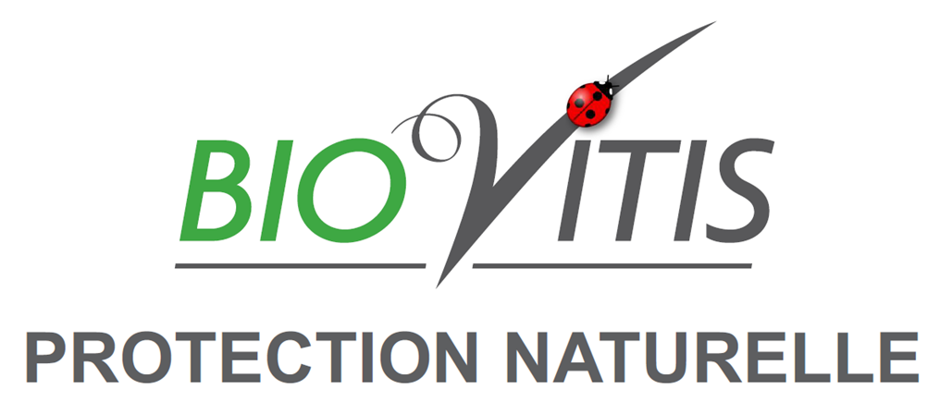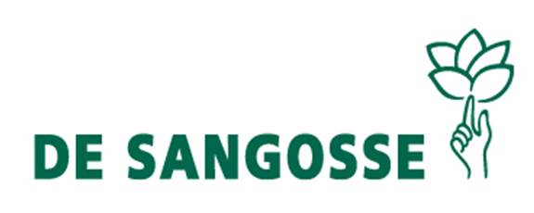
Bertrand SUTRE Nicolas FILLON
Directeur Directeur Général - CEO
Tél. 06 07 47 99 36 Tél. 06 15 88 58 35
bertrand.sutre@biovitis.fr fillonn@desangosse.com
www.biovitis.fr www.desangosse.fr

2/2

